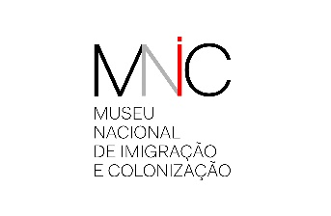 | MUSEU NACIONAL DE IMIGRAÇÃO E COLONIZAÇÃO  Formulário de Agendamento de Ensaio Fotográfico/ Produção de Vídeo

Nome do solicitante: ____________________________________________________________

Nome da instituição: ____________________________________________________________ Endereço: ____________________________________________________________ Nº______ Bairro___________________Cidade______________Estado:__________CEP______________ Fone:___________________________E-mail:________________________________________
Natureza da instituição: [ ] municipal [ ] estadual [ ] federal [ ] privada [ ] beneficente [ ] cooperativa [ ] associação [ ] outros Qual? ___________________________________________
Número de Pessoas (incluindo equipe): _____________________________________________
Data do ensaio: ____/____/____ Horário: _____________
Há visitantes com deficiência? [ ] Não [ ]Sim Qual? __________________________________
Finalidade do Ensaio: [ ] Publicidade [ ] Casamento [ ] Bodas [ ] Maternidade
[ ] Outro. Qual? ________________________________________________________________

Aviso Importante:
O uso dos espaços do MNIC para fins de ensaio fotográfico ou produção de vídeo nos horários de funcionamento do Museu não deve impedir o acesso e a fruição dos demais visitantes aos mesmos espaços.

